Дополнительные виды рекламных конструкций и их обозначение на схеме размещения рекламных конструкций на территории Нижнеимимского муниципального района

№ РК | Вид РК | Условное обозначение | Чертеж | Рекомендуемые размеры информационного поля
I в | Рекламный щит  отдельно стоящий |  | 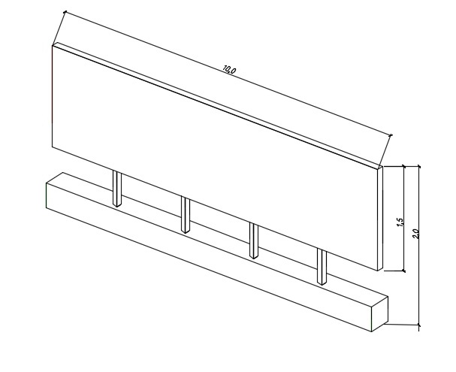 | 10,0 м х 1,5 м,  высота опор 0,5 м.
VII | Афишные стенды |  |  | 1х1,75  высота опор 0,5 м

